**Diagnóstico geoespacial del potasio asimilable del suelo en áreas de caña de azúcar**

**Geospatial diagnosis of the assimilable soil potassium in areas of sugarcane**

**Yasmany García López, Catheryn Blanco Caballero y Janin Águila Pérez**

**Instituto de Investigaciones de la Caña de Azúcar (INICA). Carretera a la CUJAE, Km 1½ Boyeros, CP 19390, La Habana, Cuba**

**e-mail:** [**yasmanygarcia31@gmail.com**](mailto:yasmanygarcia31@gmail.com)

**Resumen**

El análisis de variabilidad espacial del suelo debe ser una premisa para el manejo por sitios específicos de una agricultura de precisión en el agrosistema dedicado a caña de azúcar. El presente trabajo recopila los datos correspondientes al muestreo de suelo efectuado en el año 2015, entre las coordenadas 22o 25' 42" N a 22o 29' 39" N y 80o 57' 22" O a 80o 52' 43" O de un suelo *Ferralsol,* en Matanzas, Cuba. Este muestreo de suelo se ajustó a áreas menores o iguales a cinco hectáreas, para un total de 671 muestras colectadas en 4086,23 hectáreas. Cada muestra fue georreferenciada y se le determinó sus valores de potasio asimilable, obtenido por el método de Oniani (H2SO4 0.1 N). Los resultados arrojados por las muestras de suelo, fueron el insumo necesario para el análisis geoestadístico y el ajuste de modelos para una predicción espacial en el área evaluada. La geoestadística se dividió en cuatro etapas, análisis exploratorio, estructural, predicción espacial y validación cruzada. Al semivariograma experimental se le ajustó un modelo exponencial, mediante el cual se obtuvo un rango de 413,2 m para el elemento evaluado. Se definieron sitios específicos asociados a categorías del elemento estudiado, que no coinciden con las estructuras para el manejo de fertilizantes en el agrosistema analizado, que evidencia la necesidad de estudiar el suelo y de manejos por sitios específicos dentro de los campos de caña de azúcar, para una agricultura de precisión.

**Palabras Clave:** geoestadística, suelo, sitios específicos, caña de azúcar

**Abstract**

The analysis of spatial variability of the soil must be a premise for site-specific management in precision agriculture in the sugarcane agrosystem. This work compiles the data corresponding to the soil sampling carried out in 2015, among the coordinates 22o 25' 42" N to 22o 29' 39" N and 80o 57' 22" W to 80o 52' 43" W of Ferralsol soil, in Matanzas, Cuba. This soil sampling was adjusted to areas less than or equal to five hectares, for a total of 671 samples collected in 4086.23 hectares. Each sample was georeferenced and its assimilable potassium values ​​were determined, obtained by the Oniani method (H2SO4 0.1 N). The results obtained from the soil samples were the necessary input for the geostatistical analysis and the adjustment of models for a spatial prediction in the evaluated area. Geostatistics it was divided into four stages, exploratory, structural analysis, spatial prediction and cross-validation. An exponential model was fitted to the experimental semivariogram, through which a range of 413.2 m was obtained for the element evaluated. The site-specific associated with categories of the element studied were defined, which do not coincide with the structures for the management of fertilizers in the sugarcane agrosystem, which shows the need to study the soil and management by site-specific within the sugar cane fields, for precision agriculture.

**Key Words:** geostatistic, soil, site-specific, sugarcane

**Introducción**

La agroindustria azucarera puede ser monitoreada desde diversos indicadores biofísicos (González-Corzo, 2015) correspondientes a las etapas agrícola e industrial. En la práctica, la mineralización de la materia orgánica, los ciclos de nutrientes, el secuestro de carbono, o el control de la erosión son procesos claves que existen como soporte en los ecosistemas agrícolas y naturales (Grunewald y Bastian, 2015) y se encuentran estrechamente vinculados a la provisión de servicios ecosistémicos (Ferraro *et al*., 2010). Por ello, las salidas agrícolas como rendimientos de cultivo a diferentes escalas espacio-temporales, las determinaciones de pH, los nutrientes asimilables o la materia orgánica del suelo, son indicadores biofísicos para las evaluaciones de los servicios ecosistémicos (González-Esquivel *et al*., 2015). Los indicadores proporcionan una manera práctica de evaluar las propiedades de un sistema (Pomara y Lee, 2021); pues tiene que ver con diversos procesos y funciones de los ecosistemas y agrosistemas. El potasio por ejemplo, contribuye con la activación enzimática y tiene un papel decisivo en la absorción de agua y conservación de la planta. Sin embargo, excesos de este nutriente captado por el cultivo, en la etapa industrial se puede relacionar con la presencia de cloruros y cenizas, lo que afecta la cristalización y recuperación de azúcar (Figura 1) en la industria (De León *et al*., 2015).

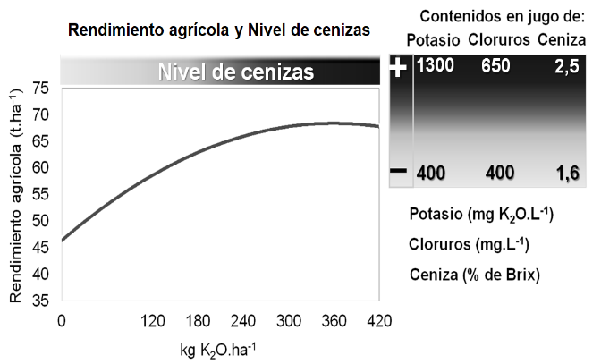

**Figura 1. Efecto de los niveles de potasio asimilable en la agroindustria.**

**Elaborado a partir: De León *et al*. (2015)**

Según Martínez *et al*. (1987), unos compuestos inorgánicos pueden ser favorables y otros perjudiciales en el proceso industrial y sus distribuciones cuantitativas en el jugo de la caña de azúcar son variables por diversos factores, entre ellos la fertilización. La presencia de sitios específicos a escala sub-campo pueden ocasionar excesos y déficit en la fertilización (García y Orozco, 2021; García y Cabrera, 2023). Es por ello, que la cuantificación de un indicador biofísico es una medida de su estado, una cantidad a partir de observaciones, monitoreo y cuestionarios, que cubren un área de estudio de manera representativa, con valores en unidades físicas para los procesos y servicios ecosistémicos (Vihervaara *et al*., 2017). Sin embargo, es necesaria la aplicación de técnicas de procesamiento de datos para comprender diversas dinámicas espacio-temporales. Un aspecto importante en la interpretación, análisis de datos, son las elaboraciones de mapas y la identificación de variabilidad espacial. En la literatura científica se reportan estudios donde se ha analizado el comportamiento espacial de propiedades del suelo (Beguin *et al*., 2017; Rosemary *et al*., 2017; Wu *et al*., 2019). Diferentes modelos de predicción permiten esto; por ejemplo: interpolación por el inverso del cuadrado de la distancia (IQD), interpolación por ponderación del inverso de la distancia (IDW) o interpolación geoestadística por *kriging*; por ello, el mapa resultante dependerá del método de interpolación definido y de los parámetros adoptados (Charlotte *et al*., 2014). En síntesis, se puede afirmar que, mediante el uso de la dependencia espacial que tie­nen los datos de muestras colectadas, en la geoestadística se emplea un algoritmo para predecir una variable investigada en lugares no muestreados (Fernández y Ribes, 2014). Los pasos básicos de la geoestadística como técnica son: análisis exploratorio de los datos, análisis estructural, predicción espacial y validación cruzada (García y Orozco, 2021). Su herramienta básica es el semivariograma y se emplea para cuantificar la correlación entre observaciones espacialmente distribuidas y para deducir los estimadores de las variables aleatorias en puntos no muestreados (Oliver y Webster, 2015); el semivariograma permite determinar la escala y magnitud espacio-temporal de la variabilidad que es mostrada en los mapas (Goovaerts, 2018). Mediante este, se construye la relación entre el vector de distancia y la semivarianza de valores experimentales y se ajusta un modelo teórico que permite determinar los parámetros que serán utilizados en la predicción espacial (Cai *et al*., 2019; Kumar y Sinha, 2018). Los modelos utilizados por diferentes autores han sido el exponencial, esférico y gaussiano (Guan *et al*., 2017; Vasu *et al*., 2017; Wang *et al*., 2017). Los parámetros que se obtienen de un modelo ajustado sirven de base para la interpolación espacial mediante el método de *kriging*, el cual ha probado su utilidad, por su capacidad para proveer el mejor estimador no ses­gado (Fernández y Ribes, 2014).

El método de *kriging* aplicado al análisis espacial de propiedades del suelo; se observa en los trabajos científicos de Bogunovic *et al*. (2014) y Guan *et al*. (2017), donde se expone la variabilidad espacial de elementos, como el fósforo y potasio del suelo.

Debido a los elevados costos de los muestreos en campos y análisis de laboratorio, se dificultad incorporar el rigor geoestadístico con la viabilidad económica-operacional, para la caracterización de procesos relacionados con la fertili­dad del suelo a escala comercial (Resende y Coelho, 2014). Diferentes autores se refieren a estas complejidades, donde se necesitan, al menos, 30 pares de datos para representar un punto confiable en el semivariograma; así como, un número de puntos en el espacio que no debería ser inferior a 50 (Gallardo, 2006; Oliver y Webster, 2015). Sin embargo, para analizar la existencia de anisotropía deben haber más de 500 puntos muestreados (Fernández y Ribes, 2014). El presente trabajo tiene la finalidad de analizar la variabilidad espacial del potasio asimilable del suelo para la delimitación de sitios específicos a escala sub-campo en áreas bajo el cultivo de la caña de azúcar.

**Materiales y Métodos**

La producción de caña de azúcar se basa en una estructura de unidades, las cuales se subdividen en bloques y éstos, a su vez, en campos (unidad mínima de manejo) (Figura 2) para el manejo de recursos, la gestión humana y se interrelacionan con estructuras, procesos y funciones ecosistémicas, para un espacio-tiempo determinado (García y Hernández, 2015).

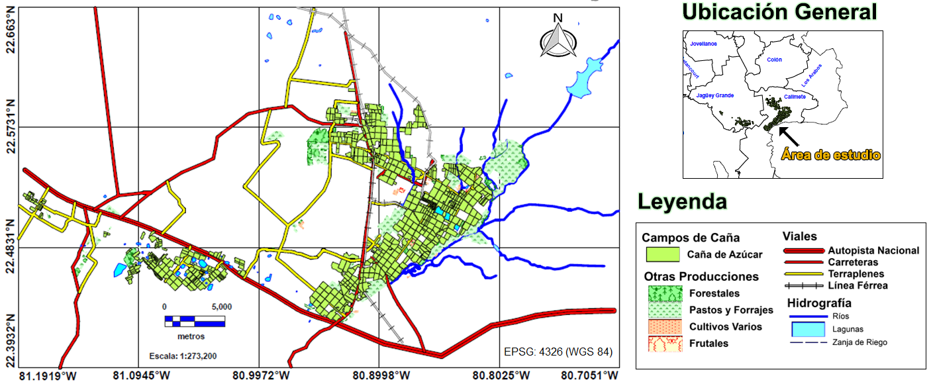

**Figura 2. Mapa del agrosistema de caña de azúcar objeto de estudio.**

En el sistema agroindustrial azucarero objeto de estudio, evidenció un incremento de la producción a partir del año 2009. Este incremento estuvo en concordancia con el desarrollo de un proyecto para el uso de tecnología moderna y de agricultura de precisión, lo que favoreció con nuevos equipamientos y permitió, junto a un grupo de resultados científicos, aumentos notables en el rendimiento agrícola de 47 t ha-1en el año 2008 a 70 t ha-1 en 2017 (García *et al*., 2019). Sin embargo, aún persiste desconocimiento sobre las variabilidades espaciales del potasio asimilable a escala sub-campo y las formas de predicción espacial para su inclusión dentro de los procesos de toma de decisiones en pos de una agricultura de precisión. El presente trabajo utilizó informaciones de registros históricos del Instituto de Investigaciones de la Caña de Azúcar de Jovellanos, en el cual se almacenan varias campañas de muestreo y georreferenciación de suelo, que sirvieron de base para la aplicación de las técnicas geoestadísticas desarrolladas.

**Descripción de la toma de muestra**

La toma de muestras de suelo realizada en el año 2015 se localizó entre las coordenadas 22º 26' 24" N a 22º 33' 36" N y 80º 49' 12" W a 81º 3' 36" W sobre un suelo *Ferralsol* del municipio Calimete (Matanzas, Cuba). Cada muestra se formó en cada campo a partir de 30 sub-muestras tomadas a una profundidad entre 0 a 20 cm y en forma diagonal; posterior a la cosecha. En las áreas establecidas de una o más cosechas (93,3 % del área), las 30 sub-muestras se tomaron de forma alterna en las hileras de cultivo y entre estas (Figura 3).

|  |  |
| --- | --- |
| *a)* | *b)* |

**Figura 3. Esquema representativo: (a) muestreo de suelo, (b) división para la confección de la muestra compuesta**

El muestreo se ajustó para áreas menores o iguales a 5 ha. En el caso en que las dimensiones de los campos excedían las 5 ha, se incrementó el número de muestras tomadas, mediante divisiones del área, hasta obtener las extensiones especificadas y aplicar el muestreo descrito. Las divisiones fueron líneas trazadas para delimitar zonas de muestreos en los campos, mediante estacas guías, que no corresponden a límites permanentes. También se realizó la georreferenciación del centro de cada zona de muestreos, para un total de 671 muestras de suelo colectadas en 4086,23 ha del agrosistema de caña de azúcar. Este sistema está basado en lo establecido por el SERFE para este cultivo; con la peculiaridad de no extender la representatividad de la muestra de suelo más allá de las cinco hectáreas (García y Orozco, 2021).

Los análisis químicos se realizaron en el Laboratorio de Suelo, Agua y Tejido Vegetal del Instituto de Investigaciones de la Caña de Azúcar, en Matanzas. Las determinaciones del laboratorio permitieron identificar el estado del potasio asimilable (mg 100 g-1), extraído con H2SO4 (ac) 0,1 N, un método conocido como “Oniani”. La utilidad de los resultados numéricos de los análisis de suelo depende de tenerlos relacionados con la cantidad de nutrientes que se necesita aplicar, para obtener rendimientos óptimos (Pérez *et al*., 2015). El establecimiento de categorías separa los suelos de alta probabilidad de respuesta a la fertilización, de aquellos con poca probabilidad (Sánchez, 1981). En este caso se utilizan las categorías establecidas en el Servicio de Recomendaciones de Fertilizantes y Enmiendas(SERFE) (Tabla 1).

**Tabla 1. Categorías de potasio asimilable en el suelo para áreas de caña de azúcar**

|  |  |
| --- | --- |
| Categorías | K2O (mg 100g-1) |
| Muy Alto | ≥ 25,7 |
| Alto | 15,5 ≤ X <25,7 |
| Medio | 10,9 ≤ X <15,5 |
| Bajo | 7,9 ≤ X <10,9 |
| Muy Bajo | < 7,9 |

**Análisis geoestadístico**

Los elementos básicos para la predicción espacial transcurren por los análisis exploratorios, donde se busca que los datos se ajusten a una distribución normal. Un análisis estructural que determina la máxima distancia a la que dos muestras están correlacionadas; la predicción mediante el modelo de *kriging* ordinario y la validación cruzada, donde se selecciona el modelo de menor error (García y Orozco, 2021). Una primera herramienta para estudiar la correlación entre las determinaciones realizadas es el diagrama de dispersión (h). En este diagrama, la correlación se visualiza de acuerdo con el nivel de agrupamiento (o dispersión) de la nube de puntos; un mayor agrupamiento implica una mayor correlación.

En diversos estudios geoestadísticos se realiza el análisis de la correlación espacial entre datos puntuales (Bhunia *et al*., 2018; Piotrowska-Długosz *et al*., 2019; Wang *et al*., 2017). La correlación es expresada en términos de semivarianza (Kumar y Sinha, 2018). A través de un análisis exploratorio y posterior construcción del semivariograma experimental; se ajusta un modelo teórico, que será utilizado en la interpolación de la variable. Además, se evalúa la predicción obtenida mediante la validación cruzada.

El semivariograma es la herramienta principal de la geoestadística para la descripción de la variación espacial de un fenómeno. La ecuación usual para construir el semivariograma es por el método de Matheron (1) (Oliver y Webster, 2015).

|  |  |
| --- | --- |
|  | (1) |

Donde z(xi) y z(xi + h) son los valores observados del indicador estudiado (z) en los sitios (xi) y (xi + h), m(h) es el número de pares a una distancia h. Al cambiar el valor h se obtiene un *set* de valores de semivarianza.

Para la aplicación de técnicas geoestadísticas se utilizó el lenguaje de programación de R con el software versión 3.6.0 (Core Team, 2019); así como diversas librerías (Tabla 2).

**Tabla 2. Librerías de R**

|  |  |  |
| --- | --- | --- |
| No. | Librería | Referencia |
| 1 | sp | Bivand *et al*. (2013) |
| 2 | gstat | Gräler *et al*. (2016) |
| 3 | rgdal | Bivand, *et al*. (2018) |
| 4 | maptools | Bivand y Lewin-Koh (2017) |
| 5 | rgeos | Bivand y Rundel (2018) |
| 6 | lattice | Sarkar (2008) |
| 7 | ggplot2 | Wickham (2016) |
| 8 | nortest | Gross y Ligges (2015) |
| 9 | car | Fox y Weisberg (2011) |

Diversos modelos son utilizados en la geoestadística para ajustarse a los datos del semivariograma empírico. La librería *gstat* de R (Gräler *et al*., 2016) dispone de varias opciones para emplear, acorde al comportamiento del semivariograma experimental.

El ajuste a los modelos teóricos permitió extraer diferentes parámetros, posteriormente empleados para la interpolación geostadística (*kriging*) y que definen el grado y escala de variación espacial. Estos parámetros fueron el rango (*A0*), el *nugget* (*C0*), el *sill* (*C0+C*), y la proporción de la varianza explicada por el espacio [*C0/*(C0+C)] (Kumar y Sinha, 2018). Si [*C0/*(C0+C)] < 0,25 la variable presenta una fuerte dependencia espacial; entre 0,25 y 0,75 la dependencia espacial es moderada, y mayor o igual a 0,75 la dependencia espacial es débil (Mamat *et al*., 2014).

Los modelos teóricos se ajustaron bajo el criterio de minimizar la suma del cuadrado de los errores, según la ecuación (2):

|  |  |
| --- | --- |
|  | (2) |

Donde γ (h) es el valor según el modelo paramétrico y wj es el peso para ponderar, empleado para el ajuste (Tabla 3) (Bivand *et al*., 2008).

**Tabla 3 Diferentes pesos para el ajuste de modelos teóricos de semivariograma**

| *Identificación* | *Peso (wj)* | *Observaciones* |
| --- | --- | --- |
| 1 | $${\text{N}}_{\text{j}}$$ | Estimación: mínimos cuadrados ponderados (WLS).  Nj: Número de pares a la distancia hj.  γ: Semivariograma |
| 2 | $${\text{N}}_{\text{j}}\text{/}{\left\{\text{γ}\left({\text{h}}_{\text{j}}\right)\right\}}^{\text{2}}$$ |
| 7 | $${\text{N}}_{\text{j}}\text{/}{{\text{h}}_{\text{j}}}^{\text{2}}$$ |
| 6 | 1 | Estimación: mínimos cuadrados ordinarios (OLS). |

Los modelos más comúnmente utilizados son: esférico, exponencial, gaussiano y lineal (Gallardo, 2006). Los modelos mencionados son isotrópicos, lo que significa que la variabilidad espacial no depende de la dirección; sin embargo, si al modificar la dirección se obtienen cambios importantes en el rango o en la meseta del semivariograma, se está en presencia de anisotropía. En la práctica usualmente se estudian las cuatro direcciones (0º, 45º, 90º y 135º), a las cuales se les estiman los semivariogramas (Gallardo, 2006) y se construye el mapa variográfico. Si los rangos y las mesetas son aproximadamente iguales o no se observa tendencia en el mapa variográfico, no son necesarios los modelos anisotrópicos.

**Validación cruzada**

La validación de los modelos es una forma de comprobar el efecto de todas las decisiones tomadas en los métodos de estimación de la variable en el espacio. En otras palabras, la validación cruzada permitió evaluar la eficiencia y error del mapa de predicción, para los indicadores evaluados y seleccionar el modelo que produce la mejor predicción (Bhunia *et al*., 2018). Los parámetros utilizados para esta evaluación, en concordancia con Guan *et al*. (2017) son: la raíz de la media de los errores al cuadrado (RMSE), el cuadrado medio del error de predicción (MSE), el cuadrado medio de las desviaciones (MSDR) y el Coeficiente de Correlación de Pearson entre las observaciones y la predicción.

La técnica de interpolación espacial empleada fue: *kriging* ordinario (KO). Esta selección se basó en el tipo de dato, objetivo perseguido con el análisis, complejidad de la técnica y sus usos en diversos trabajos publicados en literaturas científicas (Castro *et al*., 2017; García y Orozco, 2021).

**Resultados y Discusión**

Para los datos espaciales, se encontró una dispersión respecto a la media con coeficiente de variación, de 62,37% (Tabla 4).

**Tabla 4 Descripción estadística de los indicadores del suelo**

|  |  |
| --- | --- |
|  | Potasio asimilable |
| Tamaño de la muestra (N) | 671 |
| Media (x) | 10,62 |
| Mediana (M) | 9,23 |
| Desviación estándar (DS) | 6,63 |
| Coeficiente de variación (CV) | 62,37 |

La disponibilidad de nutrientes, proceso de soporte del cultivo en la etapa de campo, es abierto e incidido por múltiples factores de origen natural y antrópico. En otras palabras, el alto coeficiente de variación son reflejo de la variabilidad del suelo; coeficientes de variaciones similares son encontrados en Fu *et al*. (2010). Según Piotrowska-Długosz *et al*. (2019), aunque los suelos presenten el mismo origen, estos difieren en sus propiedades físicas y químicas. El paisaje y los manejos pueden generar cantidades desiguales de nutrientes en el suelo, incluso dentro de los campos de un mismo cultivo (Logsdon y Cole, 2018). Por ello, las evaluaciones operacionales se deben efectuar a escala compatible con el ámbito de acción de los actores involucrados y de las posibles decisiones a tomar (Paruelo *et al*., 2010).

**Análisis de la variabilidad espacial del potasio en el suelo**

Al realizar la prueba de *Lilliefors* (Tabla 5), se comprueba que los datos originales no se ajustan a una distribución normal. Por ellos se realizó una transformación logarítmica de los mismos, para lograr cumplir con este requisito. Resultado similar fue encontrado por Bogunovic *et al*. (2014) y Vasu *et al*. (2017) para diferentes propiedades del suelo.

**Tabla 5. Parámetros y prueba de normalidad de Lilliefors**

|  |  |  |  |  |
| --- | --- | --- | --- | --- |
| *Variable* | *Coeficientes* | | *Test* | *Sig.* |
| *Asimetría* | *Curtosis* | *Lilliefors* |
| Potasio asimilable (mg 100g-1) | 2,83 | 15,53 | 0,10 | 2,2 E-16 |
| Valores transformados  [log10 (K2O+ 0,5)] | -0,80 | -0,36 | 0,03 | 0,1 |
| significancia *p-value* < 0,05 | | | | |

En la figura 4, se observan los histogramas de frecuencia de la variable original, con un comportamiento asimétrico que corresponde a la falta de ajuste a una distribución normal.

|  |  |
| --- | --- |
| a) | b) |

**Figura 4. Histogramas de frecuencia: (a) valores originales, (b) valores transformados**

Los histogramas de frecuencia de la variable transformada evidencian una mejora en el ajuste. La mejora o no en el ajuste a una distribución normal, también se observa en los gráficos cuartil-cuartil, tanto para las variables originales como para las variables transformadas (Figura 5).

|  |  |
| --- | --- |
| **a)** | b) |

**Figura 5. Gráficos cuantil-cuantil: (a) valores originales, (b) valores transformados**

Otro aspecto básico, que debe ser analizado es la relación entre pares de valores a diferentes distancias. Mediante métodos clásicos y geoestadísticos se pueden entender las asociaciones espaciales de nutrientes del suelo en la agricultura y desarrollar prácticas de manejos por sitios específicos (Bhunia *et al*., 2018). La exploración para diferentes distancias entre pares de valores, permite analizar las de máxima correlación, provee los elementos para el ajuste del semivariograma y propone valores para los sitios no muestreados en los campos (Tola *et al*., 2017). En esta investigación, se obtiene que la correlación más alta entre pares de valores, fue de 40 a 80 m (Figura 6).

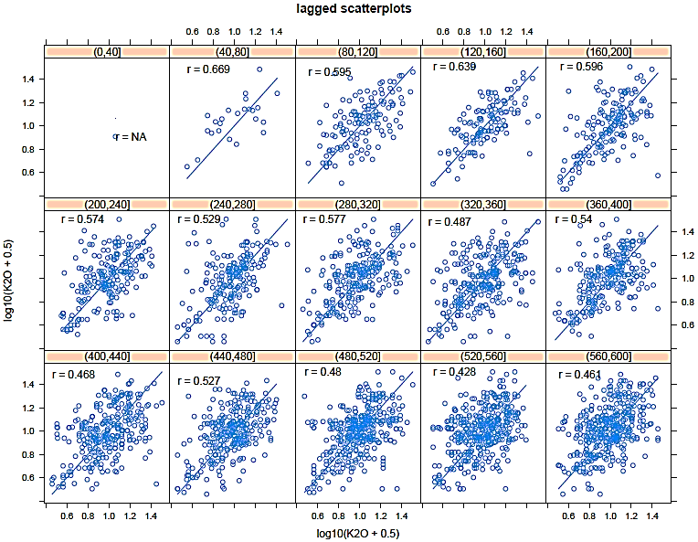

**Figura 6. Correlación entre pares de valores**

Seguido a esto se realiza el análisis estructural con la construcción de los semivariograma. Los diferentes modelos evaluados para el potasio asimilable del suelo se observan en la Tabla 6, mientras que el modelo seleccionado se observa en la Figura 7.

**Tabla 6. Modelos de semivariograma evaluados para potasio asimilable.**

|  |  |  |  |  |  |  |  |
| --- | --- | --- | --- | --- | --- | --- | --- |
| Modelo teórico1 | Método | SCE | RMSE | | MSPE | R | MSDR |
| Exponencial** | **WLS 7** | **1,59e-07** | **0,153** | **0,023** | | **0,71\*** | **1,12** |
| Exponencial | OLS | 3,75e-05 | 0,155 | 0,024 | | 0,70* | 1,15 |
| Exponencial | WLS 1 | 1,48e-02 | 0,154 | 0,024 | | 0,71* | 1,14 |
| Exponencial | WLS 2 | 1,56e+01 | 0,157 | 0,024 | | 0,71* | 1,17 |
| Esférico | WLS 7 | 1,57e-07 | 0,169 | 0,028 | | 0,68* | 1,38 |
| Esférico | OLS | 4,12e-05 | 0,167 | 0,028 | | 0,69* | 1,34 |
| Esférico | WLS 1 | 1,74e-02 | 0,173 | 0,030 | | 0,65* | 1,46 |
| Esférico | WLS 2 | 1,20e+01 | 0,167 | 0,028 | | 0,69* | 1,35 |
| Gaussiano | OLS | 3,93e-05 | 0,170 | 0,030 | | 0,68* | 1,34 |
| Lineal | WLS 7 | 1,51e-07 | 0,180 | 0,030 | | 0,65* | 1,54 |
| Lineal | OLS | 4,12e-05 | 0,180 | 0,030 | | 0,64* | 1,50 |
| Lineal | WLS 2 | 1,29e+01 | 0,180 | 0,030 | | 0,64* | 1,50 |
| ** Modelo seleccionado,  * Correlación (Pearson) significativa *p-value* < 0,05  1 Para el caso del modelo lineal el ajuste por pesos ponderado (WLS 1, 2, 7) no encontraron convergencia y no aparece en la tabla. | | | | | | | |

Es importante destacar que la comparación entre modelos a partir de la suma del cuadrado de los errores (SCE), se realiza para los mismos métodos de ajuste de curva.

Se selecciona el modelo exponencial que presenta los menores errores determinados y mayor coeficiente de correlación tras la validación cruzada. Para este caso, ajustado por pesos ponderados, pero por el método (WLS 7). La selección del modelo exponencial para valores de potasio del suelo coincide con Bhunia *et al*. (2018), Bogunovic *et al*. (2014) Fu *et al*. (2010) y Guan *et al*. (2017). Los valores de correlación entre la variable observada y los valores predichos por el modelo no son elevados, este aspecto es encontrado en Guan *et al*. (2017) y se corresponden con los muestreos de suelo no probabilísticos (Veronesi *et al*., 2014).

El rango, así como los parámetros *sill*, *nugget,* de los diferentes semivariogramas dan mayor o menor ajuste a las predicciones espaciales mediante *kriging* ordinario. El semivariograma provee una herramienta cuantitativa simple y potente para la valoración espacial de variabilidades (Paterson *et al*., 2018). El rango obtenido para el potasio asimilable del suelo fue de 413,2 m (Figura 7). En Fu *et al*. (2010), el valor para este parámetro fue de 300 m, en Bogunovic *et al*. (2014) se encontró uno de 1153,6 m; en Bhunia *et al*. (2018) se halló un rango de 1210 m; mientras que Vasu *et al*. (2017) 1291 m para este elemento. La naturaleza de los datos, es decir, la forma en que son colectados, el área que estas representan, el tipo de cultivo y los tipos de suelo pueden incidir en disimiles patrones espaciales y diferentes distancias a la cual los pares de muestras de suelo están correlacionadas (Gallardo, 2006; Fu *et al*., 2010; Bogunovic *et al*., 2014).

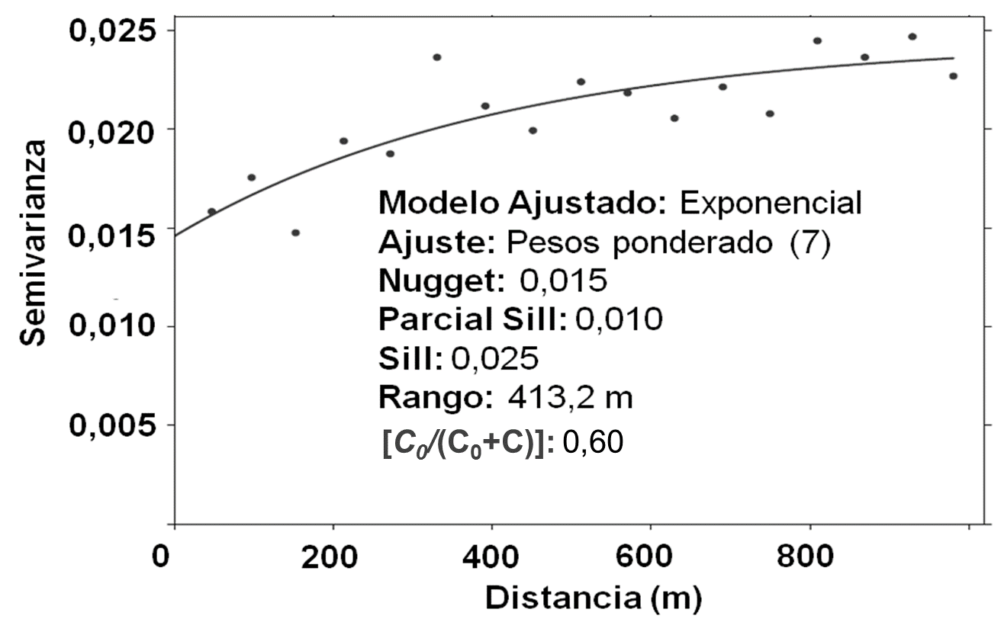

**Figura 7. Semivariograma ajustado para potasio asimilable en el suelo**

Un último aspecto, antes del uso del modelo de semivariograma en el modelo de interpolación espacial de *kriging* ordinario, es evidenciar la existencia de anisotropía. Como se observa en la figura 8, no se aprecian tendencias hacia ninguna dirección, en ambos nutrientes evaluados; por lo que se utilizan en la interpolación, los modelos previamente obtenidos.

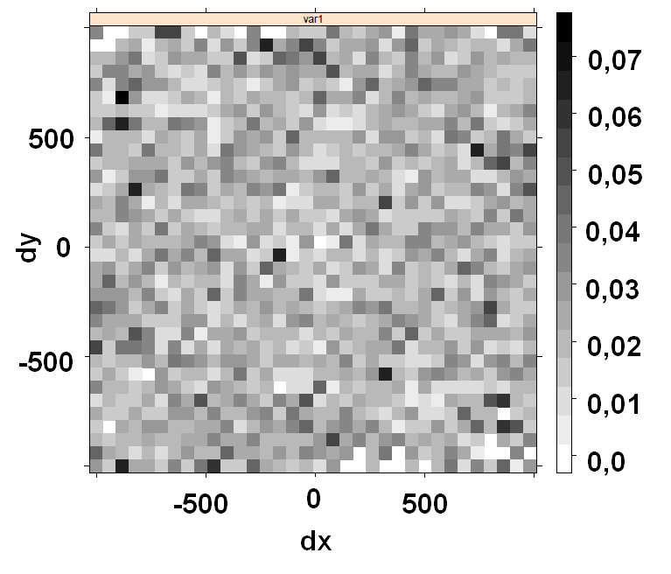

**Figura 8. Mapa variográfico de potasio asimilable del suelo en las condiciones evaluadas**

**Predicción espacial del potasio asimilable en el suelo**

En el caso del potasio asimilable del suelo (Figura 9), se obtuvo un 30 % del área en categoría de muy bajo, 44 % en bajo, 24 % en medio y 2 % en alto. Según las categorías empleadas en el Servicio de Recomendación de Fertilizantes y Enmiendas (Pérez *et al*., 2015; SERFE, 2014). También se observan necesidades variables, incluso dentro de los campos de caña de azúcar. Esto evidencia la necesidad de dosis variables dentro de estos, para lograr una mayor adaptación a las características del suelo. Su identificación permite asociar mejores manejos de fertilización, que son necesarios para la caña de azúcar, pues con la cosecha de este cultivo parte de los nutrientes son extraídos más allá de las fronteras de los campos (entre 1,5 a 2,0 kg de K2O, por toneladas de caña de azúcar cosechada) y sólo la fracción de los residuos de cosecha queda en el campo (De León *et al*., 2015). Por ello, se considera entre los principales factores, las formas asimilables de estos nutrientes en el suelo.

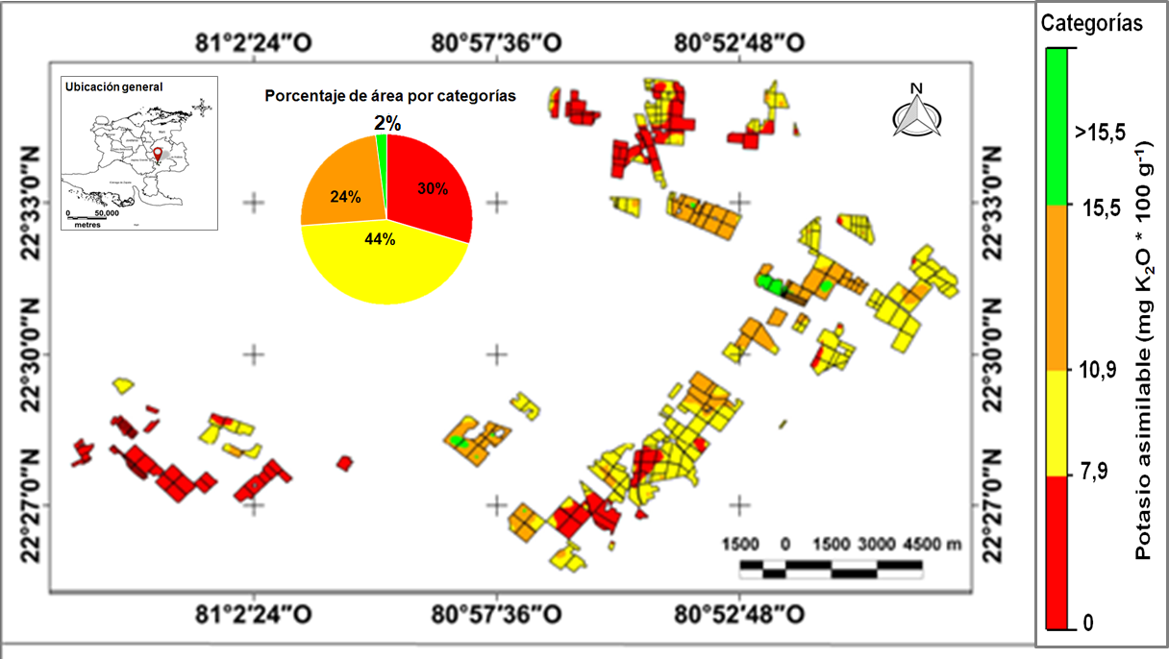

**Figura 9. Mapa de la predicción espacial de potasio asimilable**

Las predicciones evidencian la existencia de campos con presencia de sitios específicos que requieren dosis variables, mientras otros presentan una sola categoría del elemento evaluado; sin embargo, los valores *nugget* encontrados en el semivariograma (Figura 7) encima del origen de coordenada, revelan la posible existencia de variabilidades por debajo de la escala muestreada (Gallardo, 2006). Es decir, los resultados encontrados evidencian la necesidad continuar los estudios y disminuir la escalas de muestreo del suelo.

El análisis espacial contribuye a lograr manejos adaptados a las características variables del agrosistema y a superar los límites de diversos estudios existentes sobre los servicios ecosistémicos del suelo, que se enfocan solo en los propios servicios y obvian las complejas interrelaciones de procesos subyacentes. De ahí, la importancia de valorar los servicios ecosistémicos provenientes del suelo, entre otros aspectos, en la investigación en campo y el desarrollo de modelos espaciales explícitos (Su *et al*., 2018).

Las interpolaciones aportan valiosas informaciones sobre las reservas de nutrientes del suelo, pero presentan la limitante de requerir un alto número de muestras para desarrollar el análisis geoestadístico (Oliver y Webster, 2015); por lo que es un desafío modelar las propiedades del suelo. Además, los valores para cada sitio específico son resultado de la compleja interacción entre factores ambientales y manejos antrópicos (Paterson *et al*., 2018). Sin embargo, la identificación de sitios específicos dentro del campo de caña de azúcar, es un elemento básico para los manejos adaptados a las características variables del suelo y permite una mayor precisión de las recomendaciones de fertilizantes. Los criterios para dosis óptimas en caña de azúcar se establecen en el SERFE (Pérez *et al*., 2015). Sin embargo, la aplicación de dosis óptimas a cada sitio específico es el sendero de la agricultura de precisión, que permite hacerle frente a riesgos económicos y ambientales (Kitchen y Clay, 2019), pero es una tecnología poco extendida en el territorio cubano. La cuestión con la fertilización para los sitios específicos no está solo en el costo económico; sino en la comprensión y necesidad de manejos adaptados eficientemente, para la sostenibilidad de la agroindustria azucarera y sus servicios ecosistémicos.

**Conclusiones**

1. El análisis de la variabilidad espacial del potasio asimilable del suelo, permitió la delimitación de sitios específicos a escala sub-campo en áreas bajo el cultivo de la caña de azúcar.
2. Se ajustó un modelo teórico exponencial al semivariograma experimental, que presentó los menores errores y el mayor coeficiente de correlación, con un rango de 413,2 m.
3. El valor de *nugget* encontrado, sugiere la presencia de variabilidades espaciales por debajo de la escala muestreada.
4. Se observaron diferencias entre la variabilidad espacial del potasio asimilable del suelo y las estructuras de los campos de caña de azúcar analizados. Un conflicto que debe ser solucionado, para evitar excesos o déficit en las aplicaciones de fertilizantes.
5. La variabilidad espacial del potasio asimilable del suelo requiere de una agricultura de precisión, para el manejo de la fertilización por sitios específicos en el área evaluada.

**Recomendaciones**

Continuar los estudios geoestadísticos, sobre la base de menores escalas de muestreos. Además, es necesario la incorporación de estudios con diferentes elementos del suelo para una agricultura de precisión, en pos de la sostenibilidad del agrosistema azucarero.

**Bibliografía**

Beguin, J., Fuglstad, G., Mansuy, N., Paré, D. (2017). Predicting soil properties in the Canadian boreal forest with limited data: Comparison of spatial and non-spatial statistical approaches. *Geoderma*, 306, 195–205. <http://dx.doi.org/10.1016/j.geoderma.2017.06.016>

Bhunia, G., Kumar, P. y Chattopadhyay, R. (2018). Assessment of spatial variability of soil properties using geostatistical approach of lateritic soil (West Bengal, India). *Annals of Agrarian Science*, 16, 436–443. <https://doi.org/10.1016/j.aasci.2018.06.003>

Bivand, R., Pebesma, E. y Gómez-Rubio, V. (2008). *Applied Spatial Data Analysis with R*. New York, (USA): Springer. doi:10.1007/978-0-387-78171-6.

Bivand, R., Pebesma, E. y Gomez-Rubio, V. (2013). sp: Classes and methods for spatial. R package version 1.3-1. <https://CRAN.R-project.org/package=sp>

Bivand, R. y Lewin-Koh, N. (2017). maptools: Tools for Reading and Handling Spatial Objects. R package version 0.9-2. <https://CRAN.R-project.org/package=maptools>

Bivand, R., Keitt, T. y Rowlingson, B. (2018). rgdal: Bindings for the 'Geospatial' Data Abstraction Library. R package version 1.3-3. <https://CRAN.R-project.org/package=rgdal>

Bivand, R. y Rundel, C. (2018). rgeos: Interface to Geometry Engine - Open Source ('GEOS'). R package version 0.3-28. <https://CRAN.R-project.org/package=rgeos>

Bogunovic, I., Mesic, M., Zgorelec, Z., Jurisic, A., Bilandzija, D. (2014). Spatial variation of soil nutrients on sandy-loam soil. *Soil & Tillage Research*, 144, 174–183. http://dx.doi.org/10.1016/j.still.2014.07.020

Cai, L., Wang, Q., Wen, H., Luo, J., Wang, S. (2019). Heavy metals in agricultural soils from a typical township in Guangdong Province, China: Occurrences and spatial distribution. *Ecotoxicology and Environmental Safety*, 168, 184–191. <https://doi.org/10.1016/j.ecoenv.2018.10.092>

Castro, M., García, D. y Jiménez, A. (2017). Comparación de técnicas de interpolación espacial de propiedades del suelo en el piedemonte llanero colombiano. *Revista Tecnura*, 21(53), 78-95. doi:10.14483/22487638.11658

Charlotte, E.L., Neiva, N.B. y Moreira, C. (2014). Creación de mapas de manejo con datos espaciales”. En: Chartuni, E., Magdalena, C. (Eds.). *Manual de agricultura de precisión* (pp. 76-85). Montevideo (Uruguay): Instituto Interamericano de Cooperación para la Agricultura, PROCISUR. <http://www.gisandbeers.com/RRSS/Publicaciones/Manual-Agricultura-Precision.pdf>.

De León, M., Pérez, H. y Villegas, R. (2015). Nutrición y Fertilización. En: Pérez *et al*. (Eds) *Manejo Sostenible de Tierras en la Producción de Caña de Azúcar* (pp. 25-78). Segunda edición. Machala (Ecuador): Ediciones Universidad Técnica de Machala. <http://repositorio.utmachala.edu.ec/bitstream/48000/6649/1/16%20MANEJO%20SOSTENIBLE%20DE%20LA%20TIERRA%20EN%20LA%20PRODUCCION%20DE%20CA%C3%91A%20DE%20AZUCAR%20VOL%20II.pdf>.

Fernández, D.E. y Ribes, M.D. (2014). Uso de la geoestadística y los sistemas de información geográfica en agricultura. En: Chartuni, E. y Magdalena, C. (Eds.). *Manual de agricultura de precisión* (pp. 86-62). Montevideo (Uruguay): Instituto Interamericano de Cooperación para la Agricultura, PROCISUR. <http://www.gisandbeers.com/RRSS/Publicaciones/Manual-Agricultura-Precision.pdf>.

Ferraro D., Piñeiro G., Laterra P., Nogués A., de Prada J. (2010). Aproximaciones y herramientas para la Evaluación de servicios ecosistémicos. En: Laterra, P, Esteban, G, Paruelo, J. (Eds). *Valoración de Servicios ecosistémicos* (pp. 673-687). Buenos Aires (Argentina): Instituto Nacional de Tecnología Agropecuaria. <http://www.iai.int/files/LaterraJobbagyParueloValorEcosyst.pdf>

Fox, J. y Weisberg, S. (2011). car: Companion to Applied Regression. Second Edition. R package version 3.0-2. <https://CRAN.R-project.org/package=car>

Fu, W., Tunney, H. y Zhang, C. (2010). Spatial variation of soil nutrients in a dairy farm and its implications for site-specific fertilizer application. *Soil and Tillage Research,* 106, 185–193. doi:10.1016/j.still.2009.12.001.

Gallardo, A. (2006). Geostadística. *Ecosistemas,* 15 (3), 48-58. <http://www.google.com.cu/url?sa=t&rct=j&q=&esrc=s&source=web&cd=7&cad=rja&uact=8&sqi=2&ved=0CDAQFjAGahUKEwj89I7y1IrIAhUJWx4KHTwEAMA&url=http%3A%2F%2Fwww.revistaecosistemas.net%2Findex.php%2Fecosistemas%2Farticle%2Fdownload%2F161%2F158&usg=AFQjCNEKYP8f_THdP7nqMzjtY7Ou6W07w&bvm=bv.103073922,d.dmo>

García, Y. y Hernández, D. (2015). El proceso agroindustrial de la caña de azúcar y los bienes y servicios ecosistémicos. Articulo presentado en el 10mo Congreso Internacional de Educación Superior. Matanzas (Cuba).

García, Y., Sánchez, Y., Orozco, M., Fernández, A., Madan, L. (2019). Manejo de nutriente para caña de azúcar y su relación con los servicios ecosistémicos. Artículo presentado en el Congreso Internacional Sobre Azúcar y Derivados de la Caña. La Habana (Cuba).

García, Y. y Orozco, M. (2021). Análisis geoestadístico como base para contribuir al manejo sostenible del agrosistema azucarero. *Ingeniería Industrial,* 42(2), 1-14.

García, Y. y Cabrera, J.A. (2023). Procedimiento para valorar la variabilidad espacio-temporal en un proceso ecosistémico de soporte. *Ingeniería Industrial*, 44(2), 1-17.

González-Corzo, M. (2015). La agroindustria cañera cubana: transformaciones recientes. New York (USA): Bildner Center for Western Hemisphere Studies. <http://www.gc.cuny.edu/CUNY_GC/media/365-Images/SugarEbook.pdf>

González-Esquivel, C. E., Gavito, M. E., Astier, M., Cadena-Salgado, M., del-Val, E., Villamil-Echeverri, L., Merlín-Uribe, Y., Balvanera, P. (2015). Ecosystem service trade-offs, perceived drivers, and sustainability in contrasting agroecosystems in central Mexico. *Ecology and Society,* 20(1), 38. <http://dx.doi.org/10.5751/ES-06875-200138>

Goovaerts, P. (2018). Flint Drinking Water Crisis: A First Attempt to Model Geostatistically the Space-Time Distribution of Water Lead Levels. In: B. S. Daya *et al*. (Eds.). *Handbook of Mathematical Geosciences* (pp. 255-276). Gewerbestrasse (Switzerland): Springer. <https://doi.org/10.1007/978-3-319-78999-6_14>

Gräler, B., Pebesma, E. y Heuvelink, G. (2016). gstat: Sapatial and spatio-temporal geostatistical modelling, prediction and simulation. R package version 1.1-6. <https://CRAN.R-project.org/package=gstat>

Gross, J. y Ligges, U. (2015). nortest: Tests for Normality. R package version 1.0-4. <https://CRAN.R-project.org/package=nortest>

Grunewald, K. y Bastian, O. (2015). Ecosystem Services – Concept, Methods and Case Studies. Berlin (Germany): Springer. doi:10.1007/978-3-662-44143-5.

Guan, F., Xia, M., Tang, X. y Fan, S. (2017). Spatial variability of soil nitrogen, phosphorus and potassium contents in Moso bamboo forests in Yong'an City, China. *Catena*, 150, 161–172. <http://dx.doi.org/10.1016/j.catena.2016.11.017>.

Kitchen N. y Clay, S.A. (2019). Understanding and Identifying Variability. In: Shannon et al. (Eds), *Precision agriculture basic* (pp. 13-24)*.* Madison (USA): Soil Science Society of America. doi:10.2134/precisionagbasics

Kumar, N. y Sinha, N.K. (2018). Geostatistics: Principles and Applications in Spatial Mapping of Soil Properties. In: Reddy, G. P. O., & Singh S. K. (Eds.). *Geospatial Technologies in Land Resources Mapping, Monitoring and Management,* *Geotechnologies and the Environment 21* (pp. 143-159). Gewerbestrasse (Switzerland): Springer. <https://doi.org/10.1007/978-3-319-78711-4_8>

Logsdon, S.D. y Cole, K.J. (2018). Soil nutrient variability and groundwater nitrate-N in agricultural fields. *Science of the Total Environment*, 627, 39–45. <https://doi.org/10.1016/j.scitotenv.2018.01.182>

Mamat, Z., Yimit, H., Ji, R.Z.A. y Eziz, M. (2014). Source identification and hazardous risk delineation of heavy metal contamination in Yanqi basin, northwest China. *Science of the Total Environment*, 493, 1098-1111. <http://dx.doi.org/10.1016/j.scitotenv.2014.03.087>

Martínez, J.R., Gálvez, G., de Armas, R., Espinosa, R., Vigoa, R., León, A. (1987). *La Caña de Azúcar en Cuba*. La Habana (Cuba): Editorial Científico-Técnica.

Oliver, M.A. y Webster, R. (2015). *Basic Steps in Geostatistics: The Variogram and Kriging*. New York (USA): Springer. doi:10.1007/978-3-319-15865-5_1

Paruelo, J., Herrera, L., Moricz, M., Urrutia, R., Zaccagnini, M., Somma, D., Quispe, C., Giaccio, G., Milano, F., Barreda, M. y Ceballos, D. (2010). Desde la discusión conceptual y metodológica a la acción. El uso del concepto de SE en el proceso de toma de decisiones. En: Laterra, P*. et al*., (Eds), *Valoración de Servicios ecosistémicos* (pp. 689-705). Buenos Aires (Argentina): Instituto Nacional de Tecnología Agropecuaria. http://www.iai.int/files/LaterraJobbagyParueloValorEcosyst.pdf

Paterson, S., Minasny, B. y McBratney, A. (2018). Spatial variability of Australian soil texture: A multiscale analysis. *Geoderma*, 309, 60–74. <http://dx.doi.org/10.1016/j.geoderma.2017.09.005>

Pérez, H., Santana, I. y Rodríguez, I. (2015). *Manejo Sostenible de Tierras en la Producción de Caña de Azúcar*. Machala (Ecuador): Ediciones UTMACH. <http://repositorio.utmachala.edu.ec/bitstream/48000/6649/1/16%20MANEJO%20SOSTENIBLE%20DE%20LA%20TIERRA%20EN%20LA%20PRODUCCION%20DE%20CA%C3%91A%20DE%20AZUCAR%20VOL%20II.pdf>

Piotrowska-Długosz, A., Breza-Boruta, B. y Długosz, J. (2019). Spatial and temporal variability of the soil microbiological properties in two soils with a different pedogenesis cropped to winter rape (*Brassica napus* *L*.). *Geoderma*, 340, 313–324. <http://doi.org/10.1016/j.geoderma.2019.01.020>

Pomara, L.Y. y Lee, D.C. (2021). The Role of Regional Ecological Assessment in Quantifying Ecosystem Services for Forest Management. *Land*, 10 (7), 725. <https://doi.org/10.3390/land10070725>

R Core Team (2019). R: A language and environment for statistical computing. R Foundation for Statistical Computing. Vienna, (Austria). <https://www.R-project.org/>

Resende, V. y Coelho, M. (2014). Muestreo para mapeo y manejo de la fertilidad del suelo”. En: Chartuni M. y Magdalena, C. (Eds). *Manual de Agricultura de precisión* (pp. 38-48). Montevideo (Uruguay): Instituto Interamericano de Cooperación para la Agricultura, PROCISUR. <http://www.gisandbeers.com/RRSS/Publicaciones/Manual-Agricultura-Precision.pdf>.

Rosemary, F., Vitharana, U.W.A., Indraratne, S.P., Weerasooriya, R., Mishra, U. (2017). Exploring the spatial variability of soil properties in an Alfisol soil catena. *Catena*, 150, 53–61. <http://dx.doi.org/10.1016/j.catena.2016.10.017>.

Sánchez, P. (1981). *Suelos del trópico*: *Características y manejo*. San José (Costa Rica): IICA.

Sarkar, D. (2008). lattice: Trellis graphics for R. R package version 0.20-35. <https://CRAN.R-project.org/package=lattice>

Servicio de Recomendación de Fertilizantes y Enmiendas. SERFE. (2014). *Manual Servicio de Fertilización de la Caña de Azúcar.* La Habana (Cuba): Instituto de Investigaciones de la Caña de Azúcar.

Su, C., Liu, H. y Wang, S. (2018). A process-based framework for soil ecosystem services study and management. *Science of the Total Environment*, 627, 282–289. <https://doi.org/10.1016/j.scitotenv.2018.01.244>

Tola, E., Al-Gaadi, K.A., Madugundu, R., Zeyada, A.M., Kayad, A.G., Biradar, C.M. (2017). Characterization of spatial variability of soil physicochemical properties and its impact on Rhodes grass productivity. *Saudi Journal of Biological Sciences*, 24, 421–429. <http://dx.doi.org/10.1016/j.sjbs.2016.04.013>

Vasu, D., Singh, S.K., Sahu, Nisha, Tiwary, Pramod, Chandran, P., Duraisami, V.P., Ramamurthy, V., Lalitha, M., Kalaiselvi, B. (2017). Assessment of spatial variability of soil properties using geospatial techniques for farm level nutrient management”. *Soil and Tillage Research*, 169, 25–34. <http://dx.doi.org/10.1016/j.still.2017.01.006>

Veronesi, F., Corstanje, R., y Mayr, T. (2014). Landscape scale estimation of soil carbon stock using 3D modelling. *Sci. Total Environ*, 487, 578–586. <http://dx.doi.org/10.1016/j.catena.2016.11.017>

Vihervaara, P., Mononen, L., Santos, F., Adamescu, M., Cazacu, C., Luque, S., Geneletti, D., Maes, J. (2017). Biophysical quantification. In: Burkhard & Maes J (Eds.) *Mapping Ecosystem Services* (pp. 95-146). Sofia (Bulgaria): Pensoft Publishers.

Wang, T., Kang, F., Cheng, X., Han, H., Bai, Y., Ma, J. (2017). Spatial variability of organic carbon and total nitrogen in the soils of a subalpine forested catchment at Mt. Taiyue, China. *Catena,* 155, 41–52. <http://dx.doi.org/10.1016/j.catena.2017.03.004>

Wickham, H. (2016). ggplot2: Elegant Graphics for Data Analysis. New York (USA): Springer.

Wu, C., Huang, J., Zhu, H., Zhang, L., Minasny, B., Marchant, B., McBratney, A.B. (2019). Spatial changes in soil chemical properties in an agricultural zone in southeastern China due to land consolidation. *Soil and Tillage Research*, 187, 152–160. <https://doi.org/10.1016/j.still.2018.12.012>